Приложение
к письму от 22.09.2011 № 732
I шаг
Для успешной работы с отчетами необходимо установить дополнительно программу Silverlight, для этого переходим по ссылке «Написать в службу поддержки»
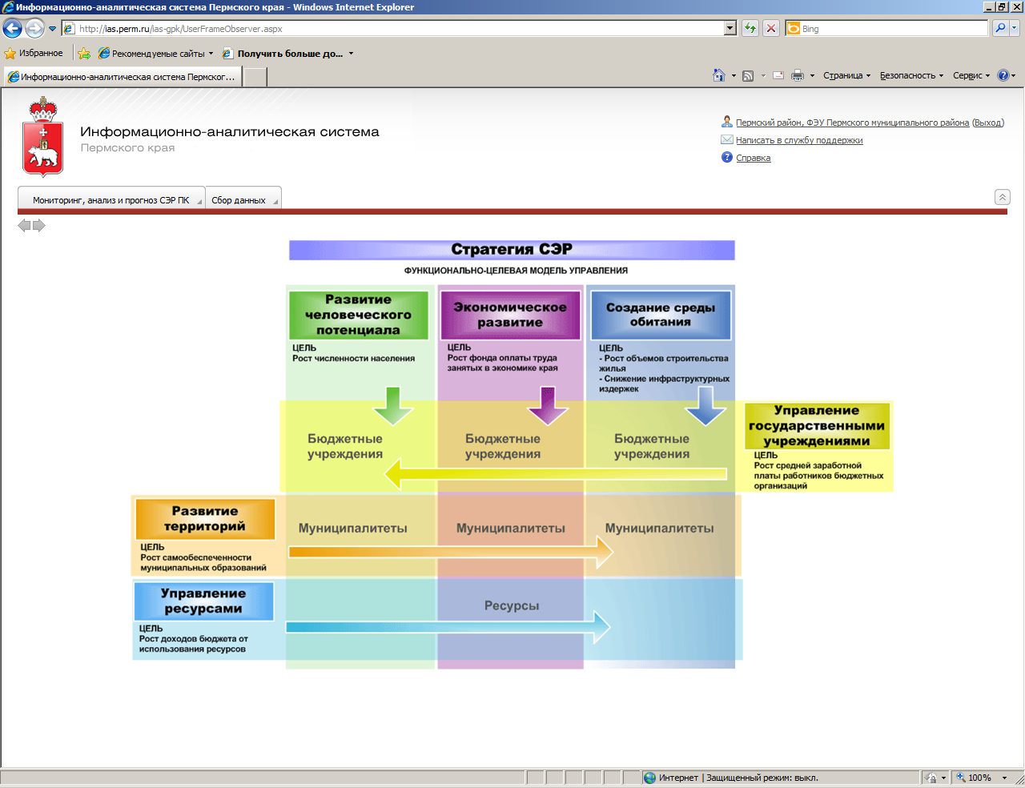
Далее переходим по ссылке Установить Microsoft Silverlight 3.0.40723.0 для Internet Explorer
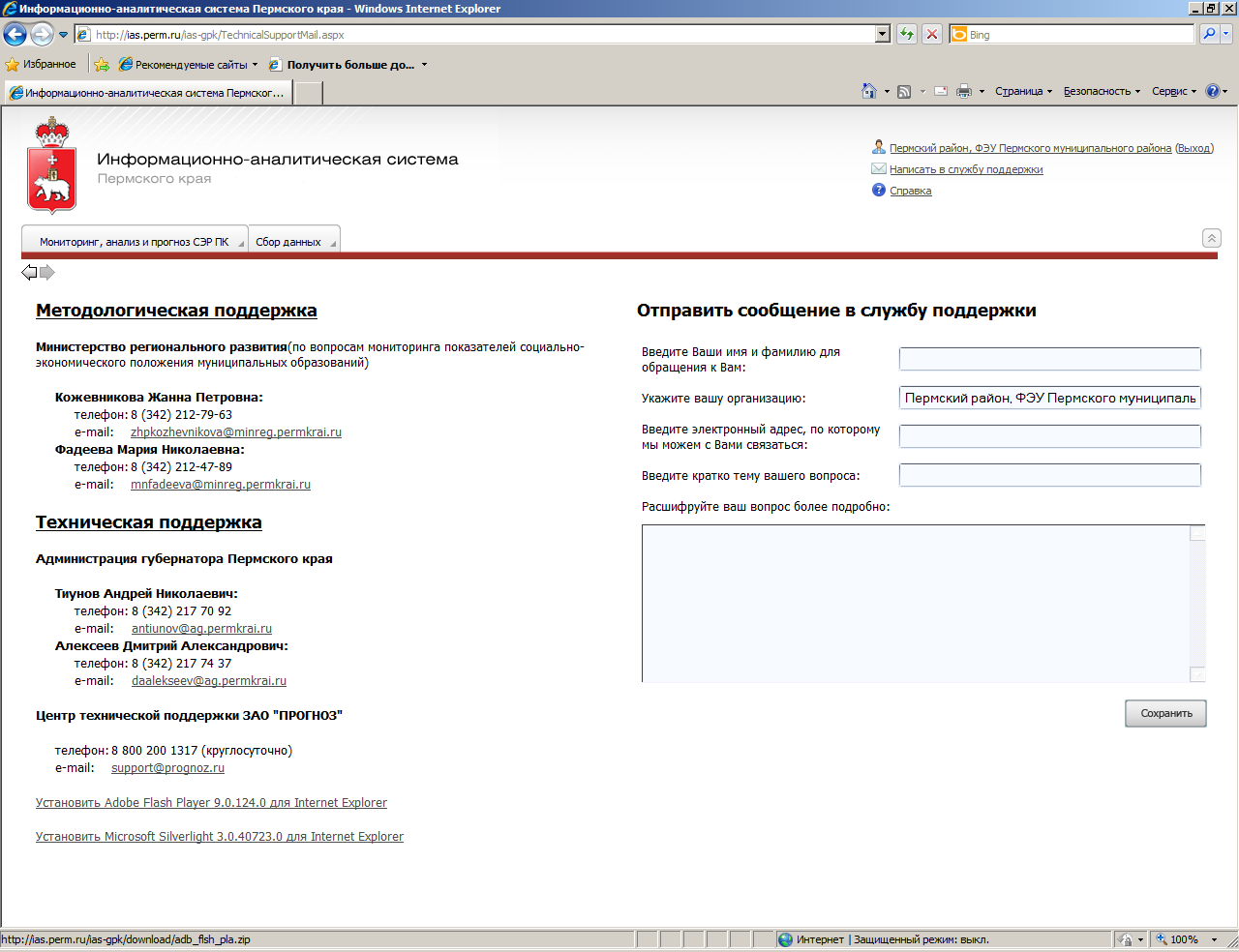
В следующем окне нажимаем «Открыть»
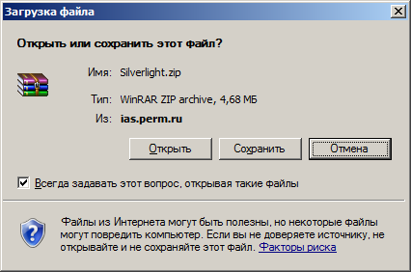
Запускаем Silverlight.exe
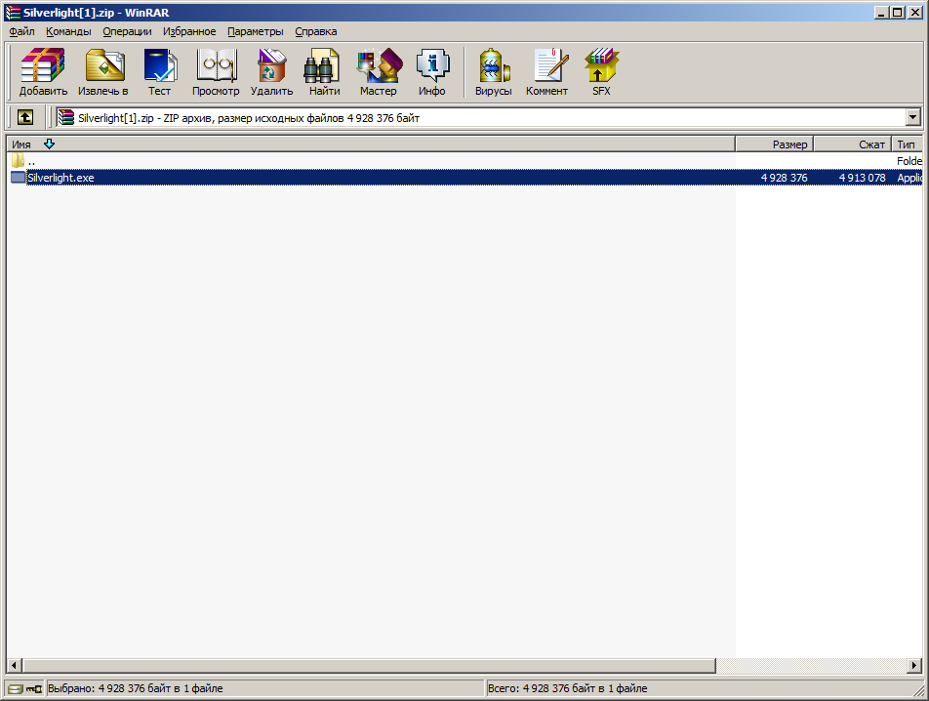
Нажимаете «Install now».
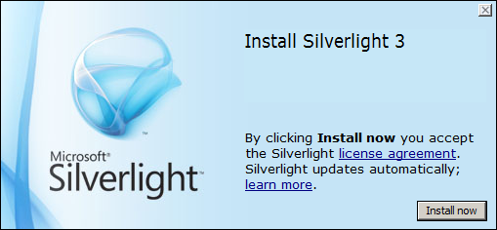
Далее в процессе установки можно оставить все параметры по умолчанию. Соглашаясь со всеми сообщениями, продолжаем установку и ждем, пока не выйдет окно с информацией об окончании установки.

II шаг
Для корректного вывода Отчета на бумажный носитель заходим по кнопке «Анализ и отчетность»
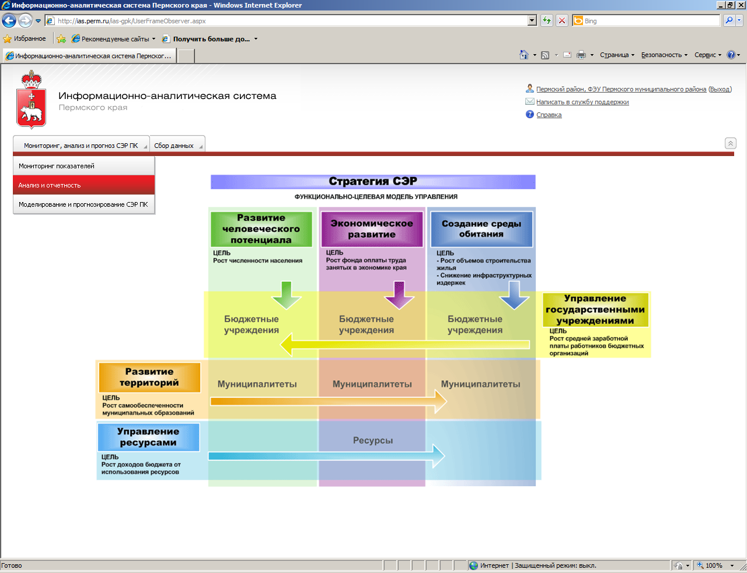

Выбираем ФЦБ «Управление общественными финансами» - «Министерство финансов Пермского края» - «Финансы» - «Отчет об использовании субсидий, субвенций и иных межбюджетных трансфертов"
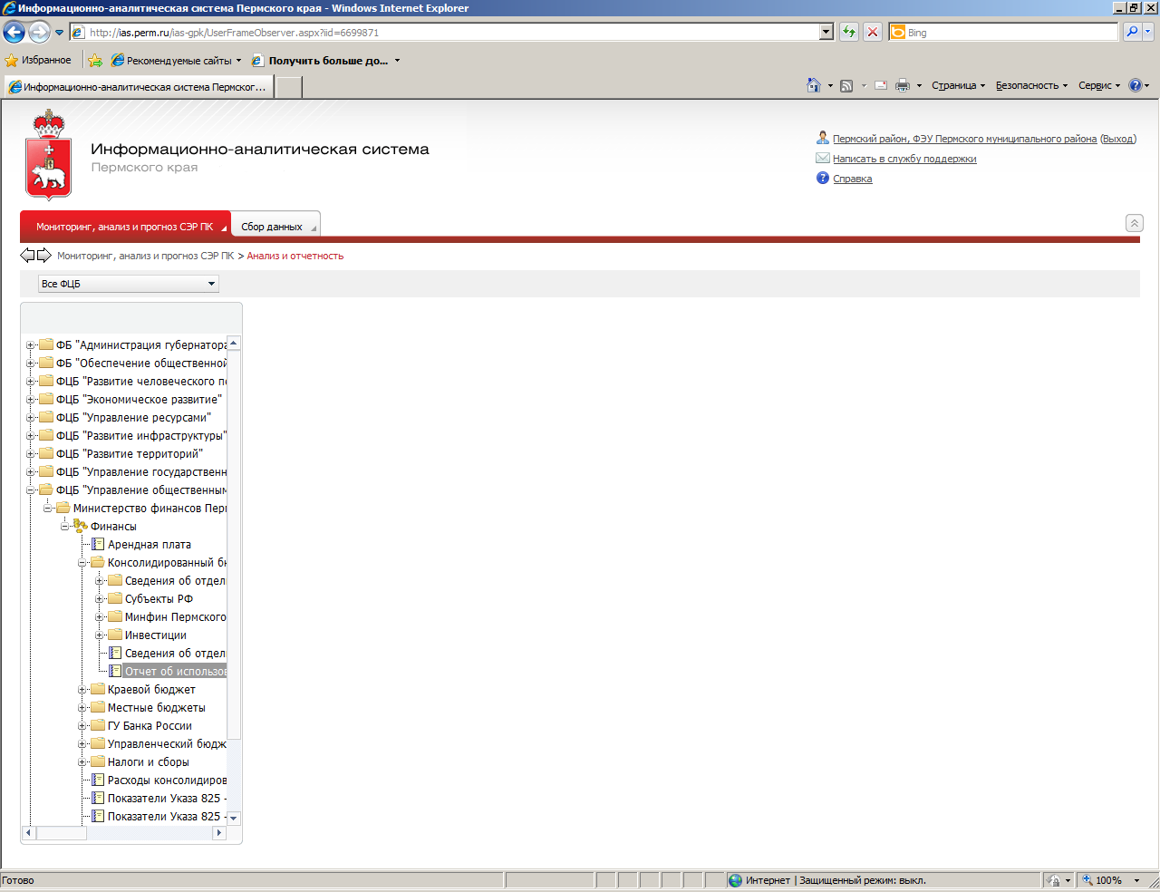

Далее по кнопке «Закрепить размерности» открываются параметра отбора данных Отчета, рекомендуем отбирать по ОКАТО и целевой статье

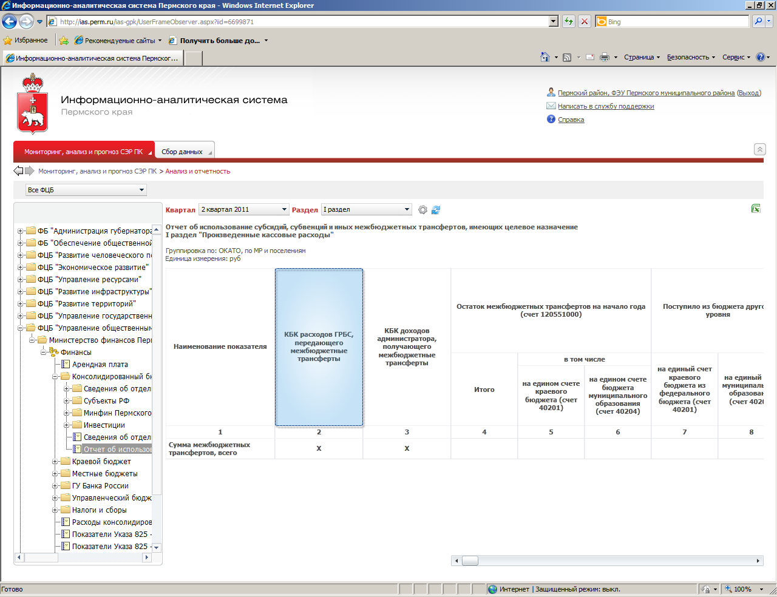

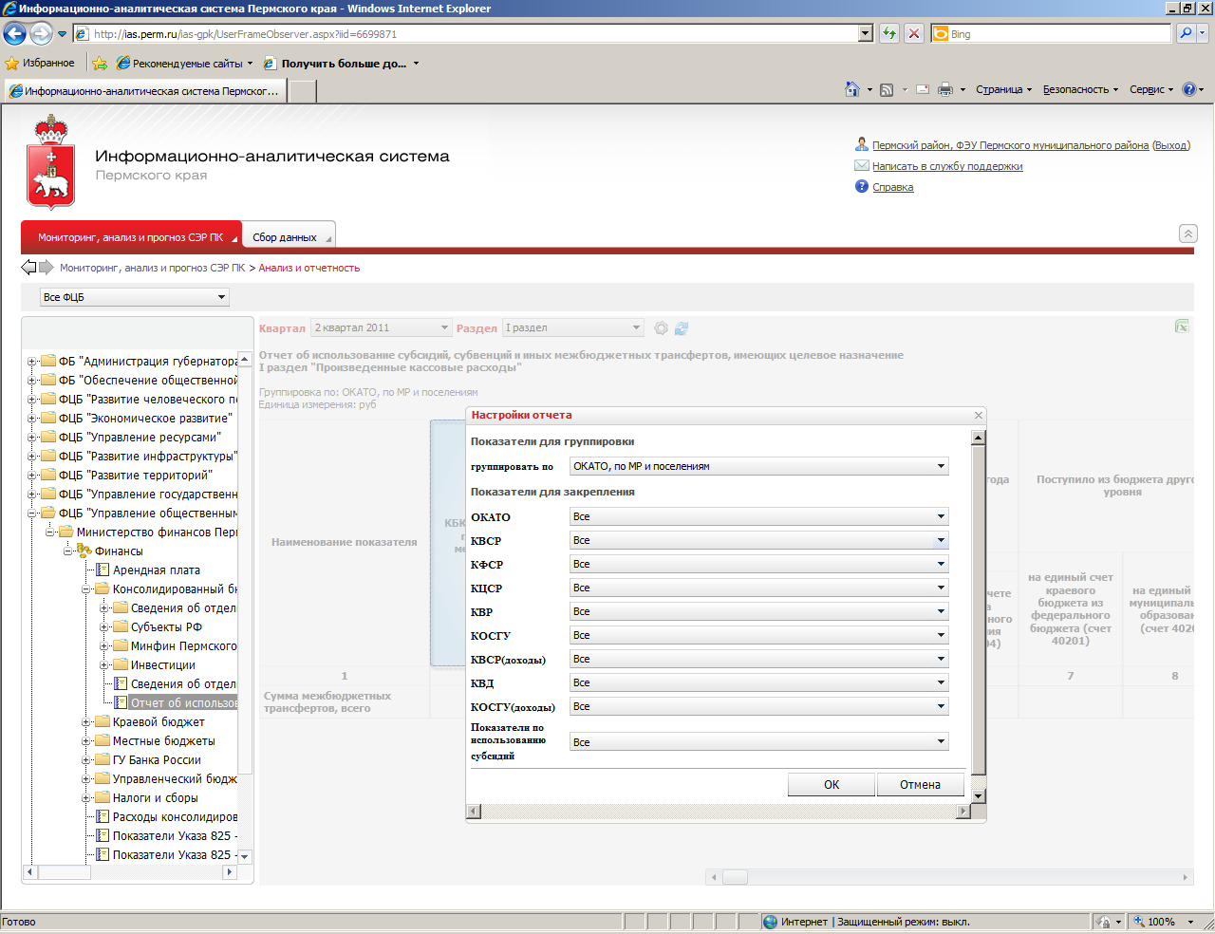
После выбора параметров настройки отчета нажимаем ОК и выводим отчет на печать в Exel (кнопка в правом верхнем углу)

